1. LATAR BELAKANG
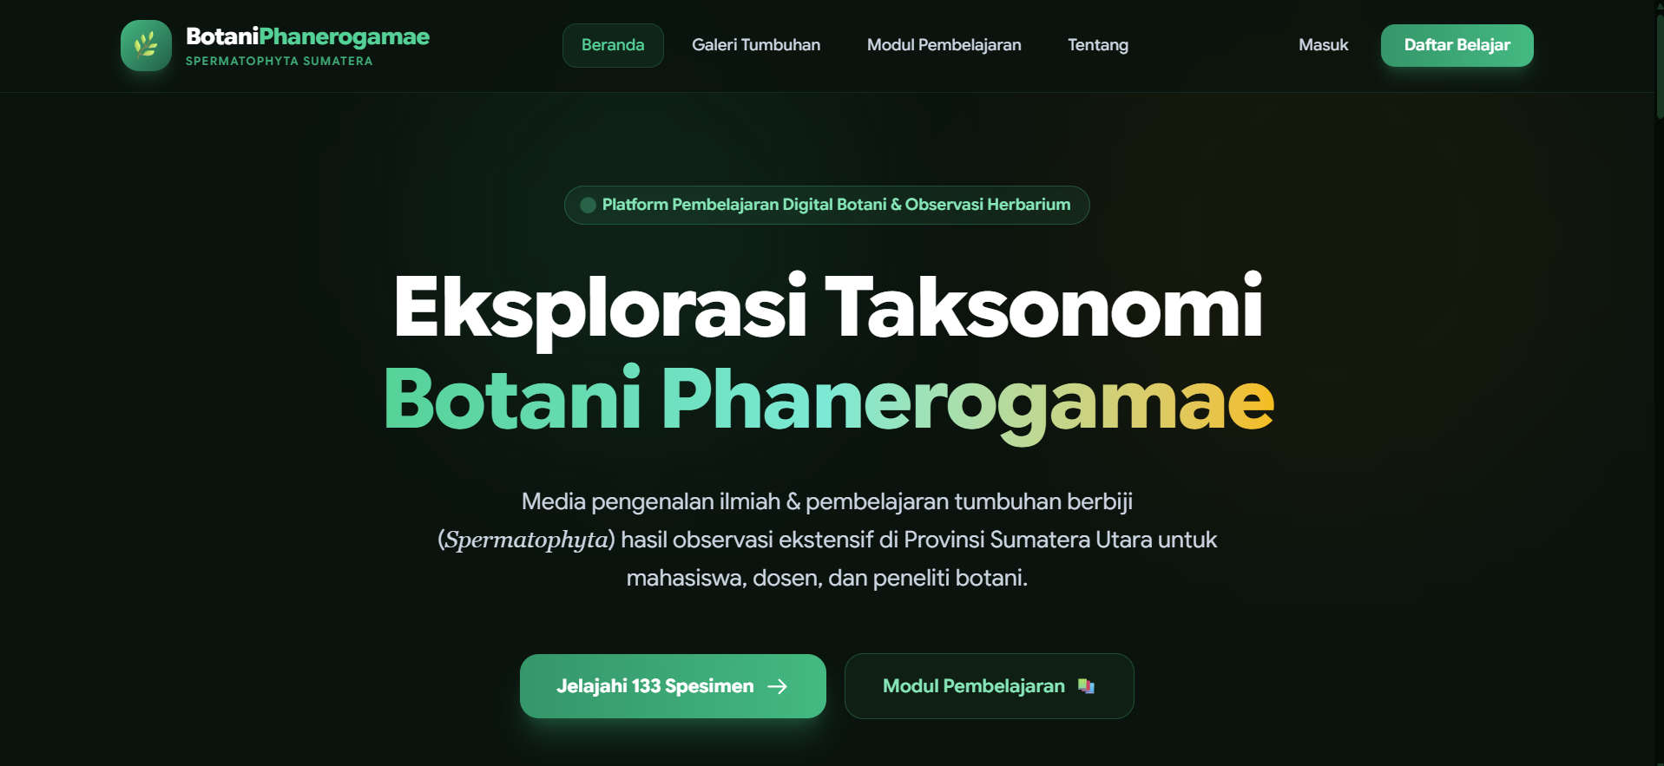

2. Card
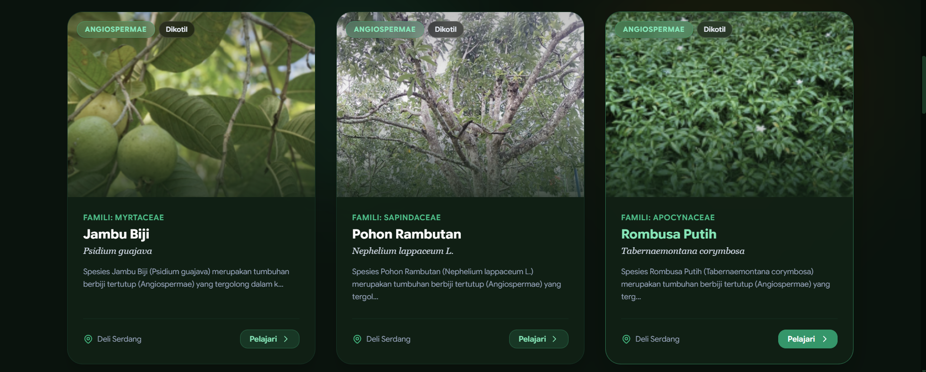

3. Kurikulum (Update dari Dosen/Admin)
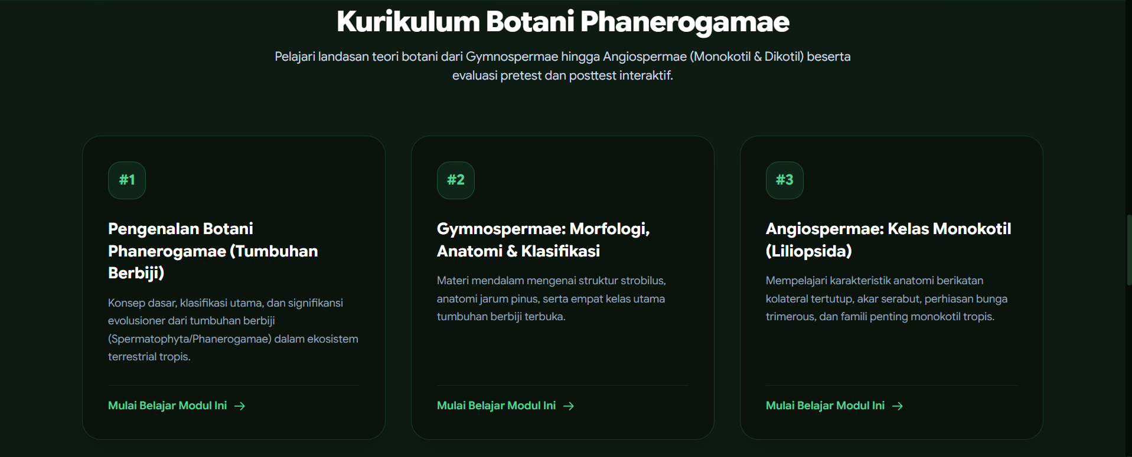

4. Katalog Filter
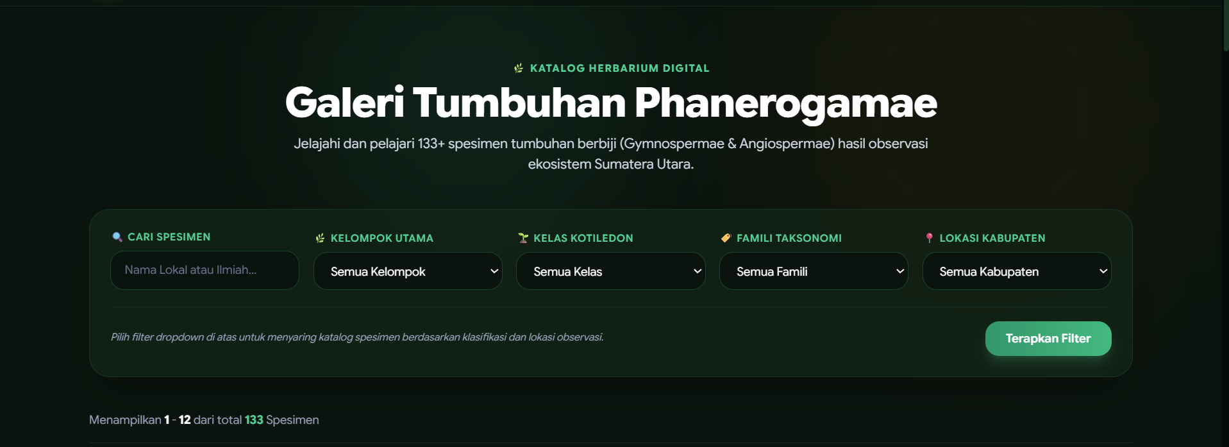

5. Tipe Modul Pembelajaran
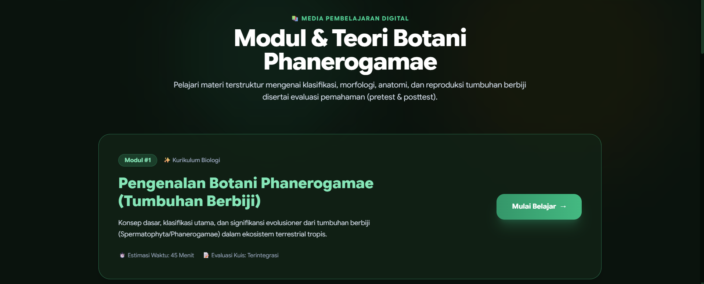

6. Detail Modul Pembelajaran (Bisa diupdate dari Role Dosen/Admin)
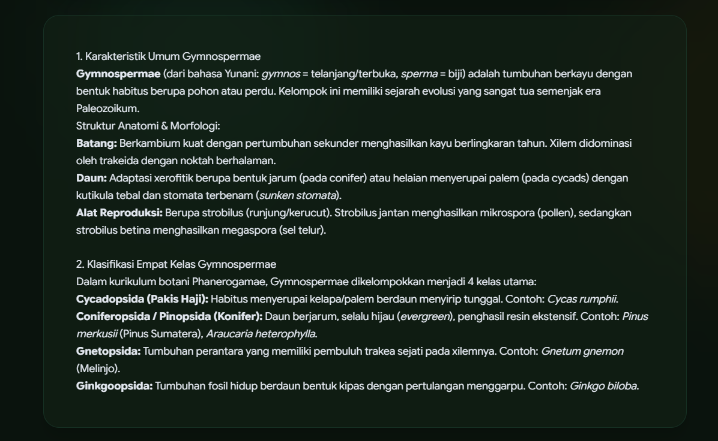

7. Tipe Kuis (Harus Login untuk Memulai Kuis, Tipenya Pilihan Ganda atau Essai atau Mix)
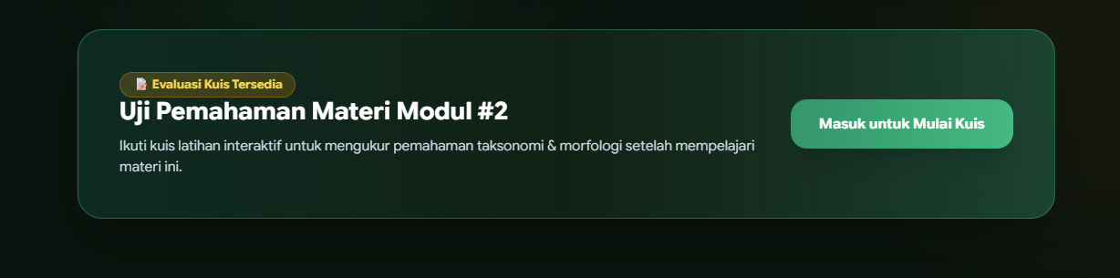

8. Tampilan registrasi
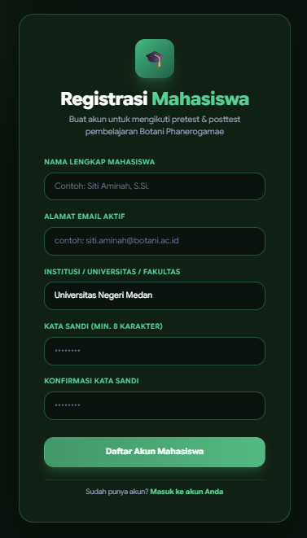

9. Tampilan Login
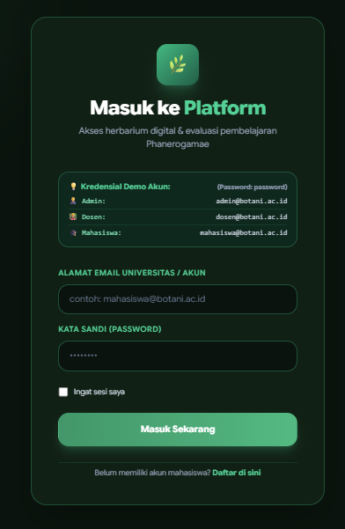
10. Dashboard Admin
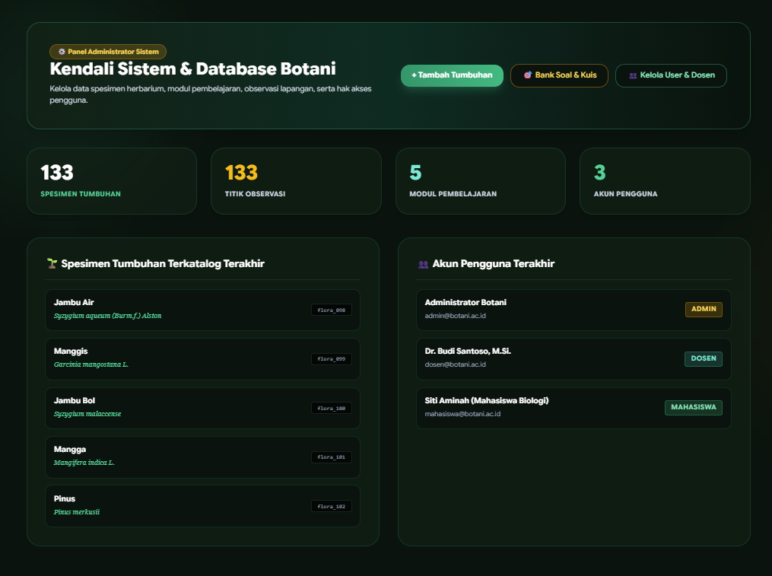

11. Katalog Tumbuhan
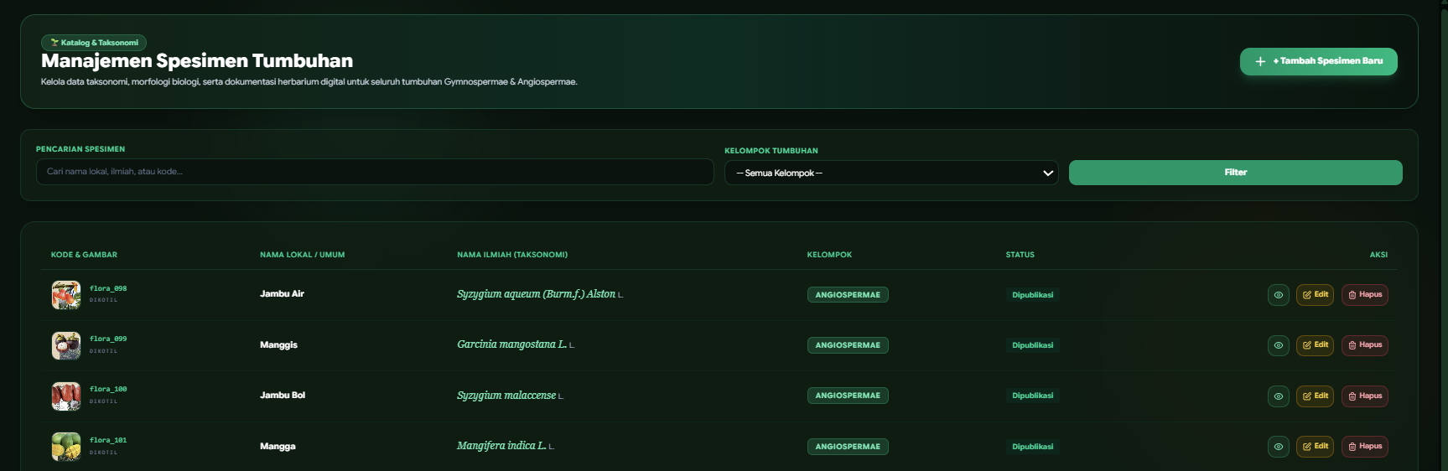

12. Tambah spesies
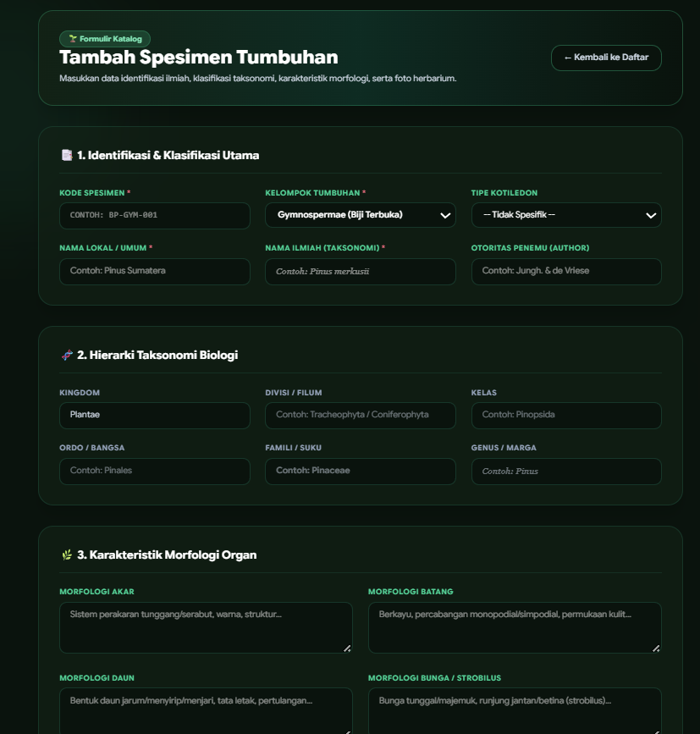

13. Manajemen Modul Pembelajaran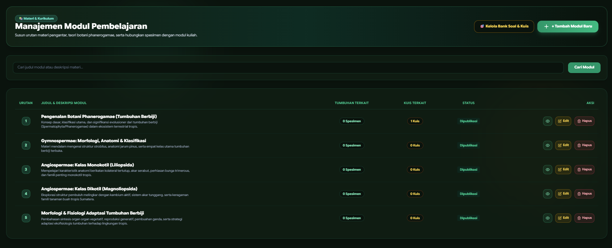

14. Tambah Modul
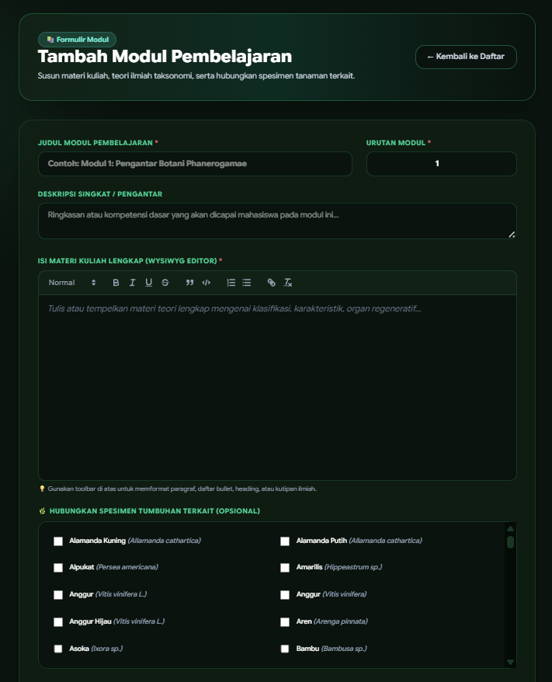

15. Manajemen Kuis
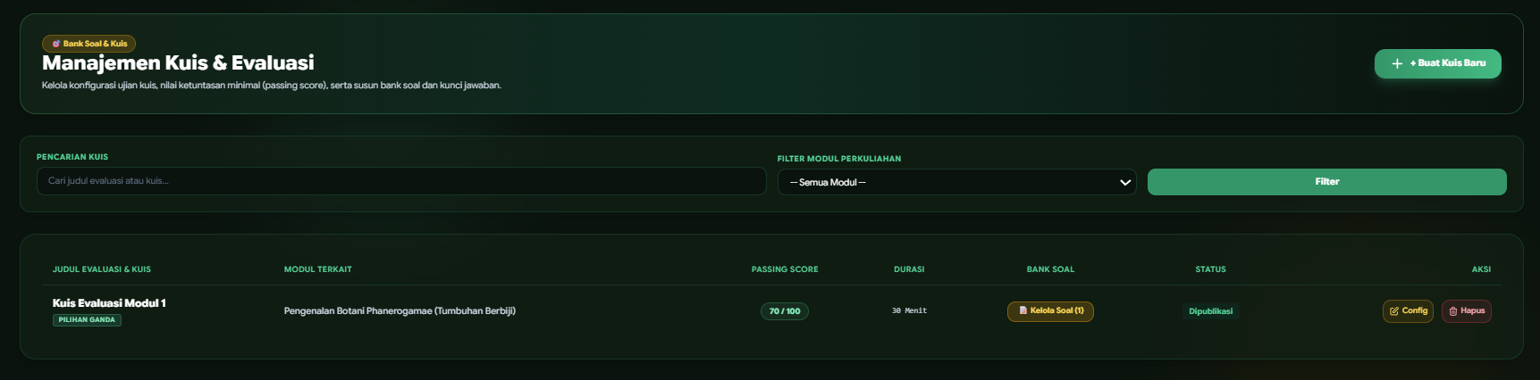

16. Buat kuis
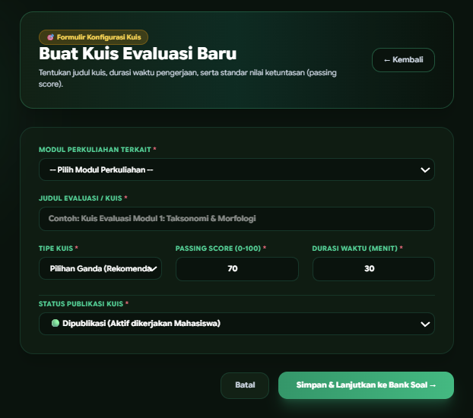

17. Manajemen Pengguna (Admin Only)
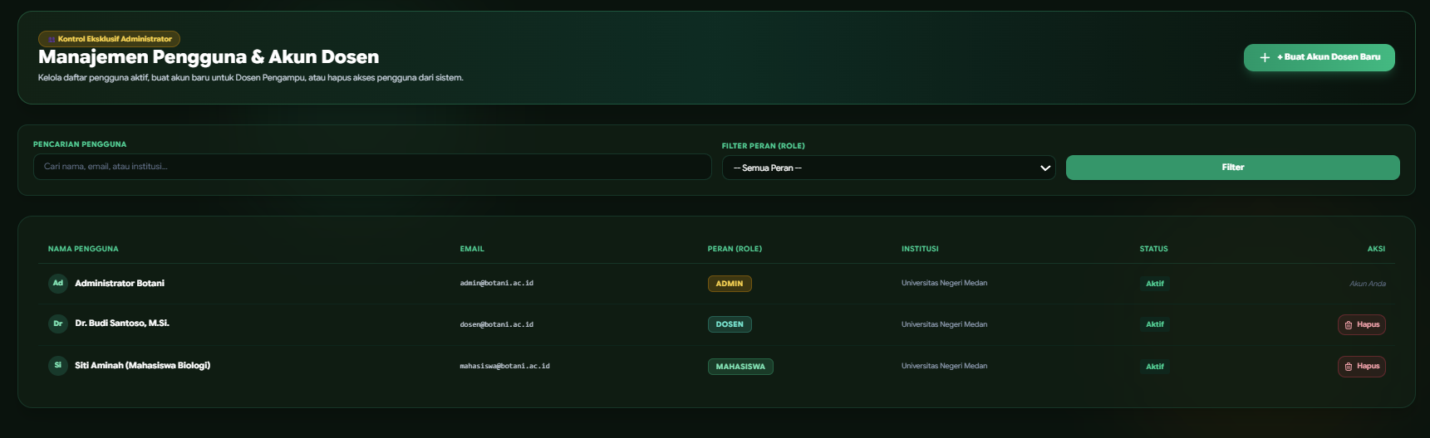

18. Dashboard dosen
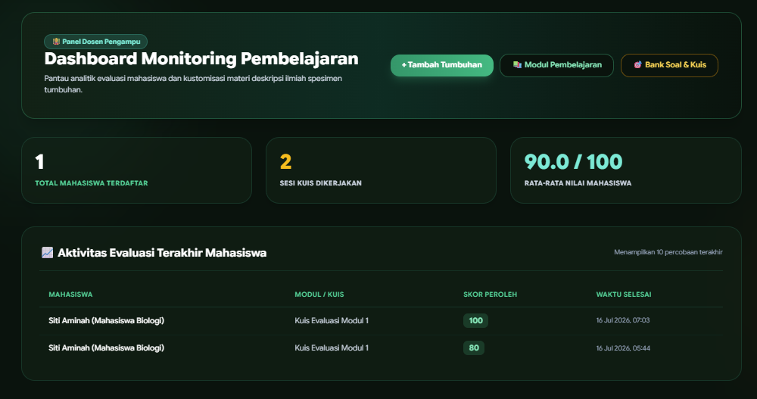

19. Katalog Tumbuhan, Tambah Modul, dan Kuis juga ada di role Dosen
20. Dashboard Mahasiswa
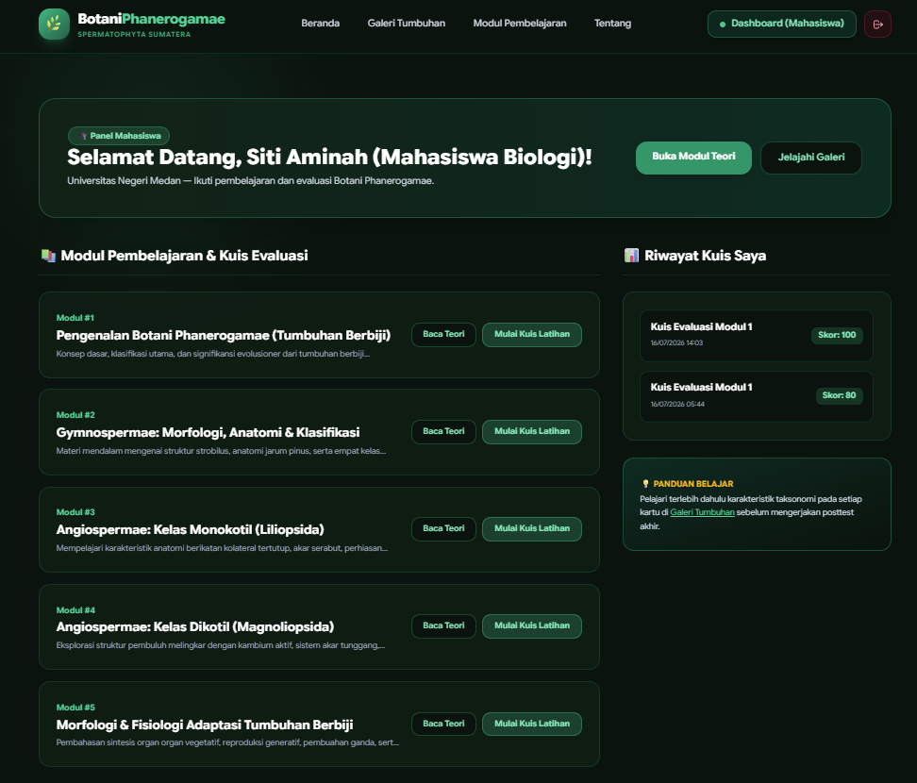

21. Contoh tampilan Kuis
